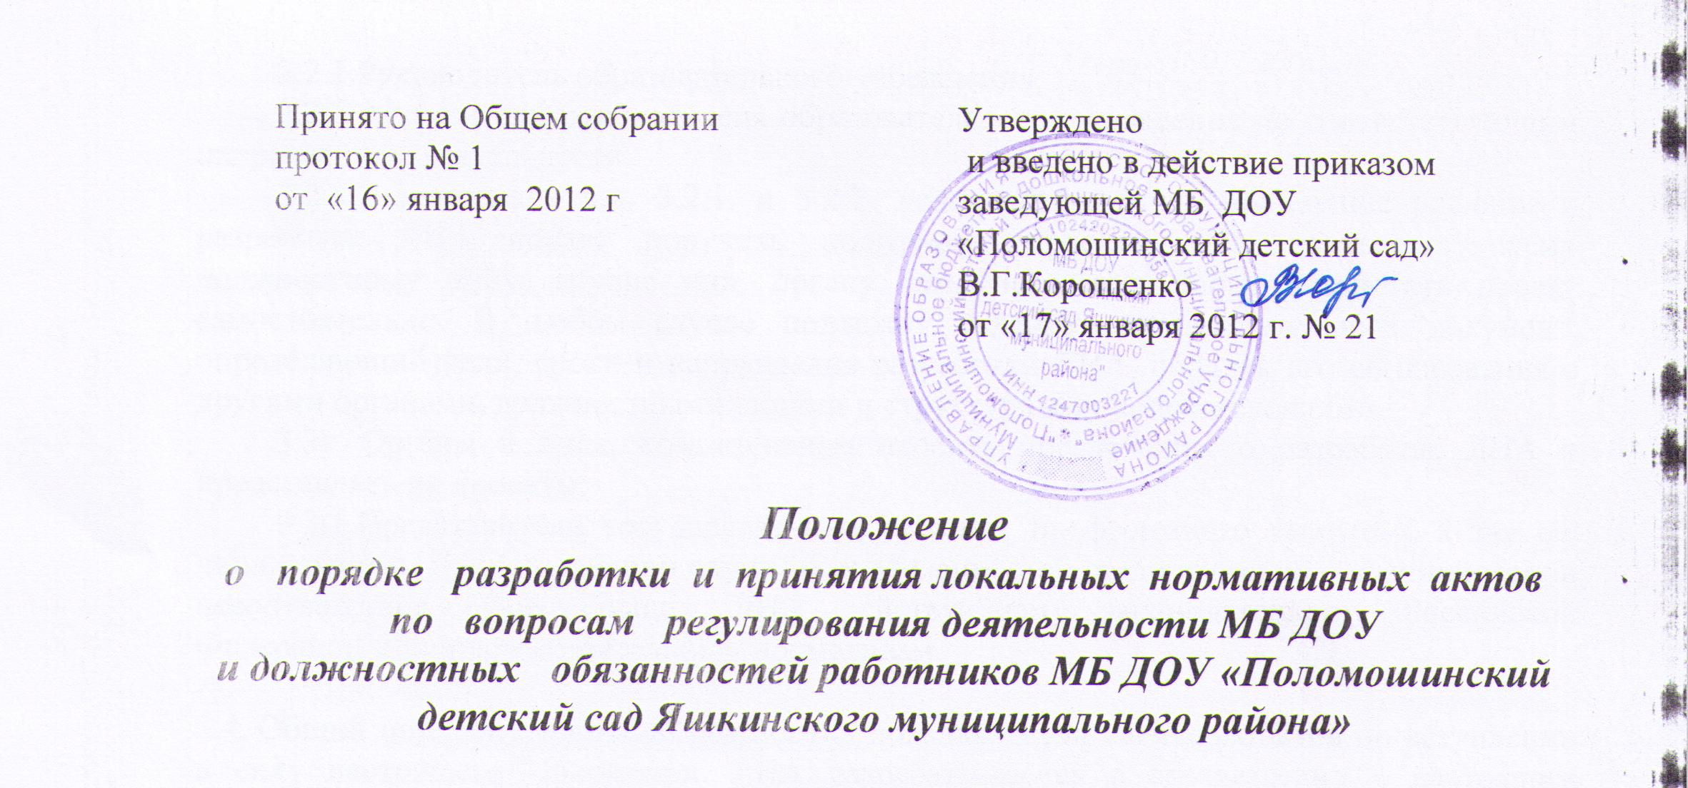

1. Общие положения
1.1.Настоящее Положение о порядке разработки и принятия локальных нормативных актов по вопросам регулирования деятельности МБ ДОУ и должностных обязанностей работников МБ ДОУ «Поломошинский детский сад»(далее по тексту "Положение") определяет основные требования к процедуре разработки проектов локальных нормативных актов руководителями образовательных учреждений, порядку их принятия, внесения в них дополнений и изменений, а также основные требования к содержанию локальных нормативных актов.
1.2.Действие настоящего Положения распространяется на разрабатываемые и принимаемые МБ ДОУ « Поломошинский детский сад» локальные нормативные акты (далее по тексту настоящего Положения - "ЛНА"), определяющие правовой статус и направления деятельности образовательного учреждения, права и обязанности должностных лиц и работников, а равно иные приравненные к ним акты, устанавливающие нормы (правила) общего характера, предназначенные для регулирования управленческой и кадровой деятельности.
2. Виды локальных нормативных актов, регулируемых настоящим Положением:
2.1.На основе настоящего Положения в МБ ДОУ « Поломошинский детский сад» разрабатываются и принимаются следующие виды локальных нормативных актов.
2.1.1.Положения о функционировании органов самоуправления учреждения и проведении мероприятий учебно-воспитательного процесса;
2.1.2.Должностные инструкции работников;
2.1.3. Правила.
2.2. Предусмотренный настоящим Положением перечень видов локальных нормативных актов не является исчерпывающим, в зависимости от конкретных условий деятельности учреждения им могут приниматься иные ЛНА по вопросам указанным в п. 1.2. настоящего Положения, а так же акты регулирующие или конкретизирующие документы, указанные в настоящем пункте.

3. Порядок разработки и согласования локальных нормативных актов
3.1.Разработка локальных нормативных актов производится:
3.1.1.Первично - во вновь созданном учреждении;
3.1.2.В случаях, предусмотренных п.п. 5.2. и 5.4. настоящего Положения.
3.2.Должностные лица, компетентные принимать решения о разработке и принятии ЛНА:
3.2.1.Руководитель образовательного учреждения;
3.2.2.Заместители руководителя образовательного учреждения по соответствующим направлениям деятельности.
3.2.3.Указанные в п.п. 3.2.1. и 3.2.2. должностные лица, принявшие решение о разработке ЛНА вправе поручить подготовку проекта ЛНА соответствующему должностному лицу, группе лиц, органу самоуправления либо разработать проект самостоятельно. В любом случае подлежит изданию распорядительный документ, определяющий цели, сроки и направления разработки ЛНА, порядок его согласования с другими органами, должностными лицами и структурными подразделениями.
3.3. Органы и лица, компетентные вносить предложения о разработке ЛНА и представлять их проекты:
3.3.1.Представители государственных органов, профсоюзного комитета, а так же лица, которым при исполнении служебных обязанностей стало известно о возникновении несоответствия существующих ЛНА действующему законодательству Российской Федерации или иным обязательным нормативам.
3.4. Общий порядок первичной разработки локальных нормативных актов по вступлении в силу настоящего Положения. ЛНА разрабатываются в соответствии с настоящим Положением, требованиями, предъявляемыми к таким актам законодательством, а так же конкретными направлениями деятельности учреждения и обязанностями работников с учетом специфики.
После разработки проектов ЛНА и проверки на предмет их соответствия положениям законодательства, иным обязательным нормативам, а равно объему задач, прав и обязанностей исходя из структуры, проекты ЛНА представляются на обсуждение в соответствующий орган самоуправления учреждения и на утверждение руководителю, уполномоченному утверждать ЛНА.
3.5. Порядок разработки дополнений, изменений и отмены ЛНА.
Работники и должностные лица, которым стало известно о наступлении условий, предусмотренных п. 5.2.2. настоящего Положения, обязаны незамедлительно письменно сообщить о наступлении таких условий непосредственному руководству. При этом указанные лица имеют право представить собственные проекты ЛНА, соответствующие вновь введенным нормативам, а равно свои замечания и дополнения к должностным инструкциям, существовавшим по их должностям ранее.
Предложения о необходимости внесения изменений (дополнений) в ЛНА либо их отмены представляются, с обязательным указанием мотивировки таких изменений либо дополнений.

4.Содержание, структура и оформление локальных нормативных актов

4.1. Положение о функционировании органа самоуправления.
4.1.1. Положения состоят из следующих разделов:
- Общая часть (общие положения);
- Основные задачи;
- Функции (обязанности);
- Права;
- Организация управления;
- Взаимосвязи с другими органами самоуправления;
- Ответственность;
- Делопроизводство.
Раздел «Общая часть (общие положения) » включает в себя определение статуса органа самоуправления, указания о том, кем оно возглавляется и кому подчиняется, степень самостоятельности, участие в реализации целевой программы или выполнении целевых функций управления.
Раздел «Основные задачи» содержит подробное перечисление направлений деятельности подразделения.
Раздел «Функции (обязанности)» содержит перечень функций, выполнение которых обеспечивает решение задач, поставленных перед органом самоуправления с определённой конкретизацией работ по каждой функции.
Раздел «Права» определяет права органа самоуправления, обеспечивающие выполнение этим подразделением своих функций.
Раздел «Организация управления» содержит описание организационной структуры органа самоуправления, указания о месте руководителей внутри самого органа, определяет периодичность, время и вид проводимых мероприятий.
Раздел «Взаимосвязи с другими подразделениями» разрабатывается на основе входящей и исходящей документации с определением основных взаимосвязей. В этом разделе могут устанавливаться взаимосвязи данного органа самоуправления с общественными подразделениями (организациями)- всевозможными общественными советами и комиссиями, профсоюзом и т.д.
Раздел « Ответственность» предусматривает установление ответственности органа самоуправления и его руководителя за выполнение задач и реализацию функций. Этот раздел отличается наибольшей сложностью разработки, так как здесь нужно указать применение санкций за невыполнение или некачественное выполнение задач, функций, а также определить условия, при которых наступает та или иная ответственность. Как правило, в этом разделе указывается, что орган самоуправления несёт ответственность за выполнение закреплённых за ним задач и функций.
Раздел «Делопроизводство» - это ведение протоколов заседаний, планирование деятельности, составление отчётов.

4.2. Должностные обязанности работника.
При разработке должностных инструкций необходимо руководствоваться Уставом, Положением о типе и виде образовательного учреждения, квалификационными характеристиками и квалификационными требованиями по должности, нормативами трудозатрат на выполнение работы.
4.2.1. Должностные обязанности включают следующие разделы:

Должностные обязанности.
Раздел содержит сведения об объеме обязанностей работника, а так же их конкретизации в соответствии с порученной (выполняемой) работой.

Должен знать.
Раздел включает информацию о требуемых от работника знаниях и навыках, необходимых для допуска его к работе и надлежащего исполнения им трудовых обязанностей.

Требования к квалификации.
Раздел включает указание на наличие образования, ученой степени, квалификации, разряда, стажа работы по специальности и т.д., необходимых для занятия должности.

Ответственность работника.
Раздел содержит информацию о законодательных и иных актах, требованиях безопасности, стандартов и иных обязательных нормативах осуществления профессиональной деятельности, за соблюдение которых работник несет персональную ответственность.
4.2.2. Должностные обязанности составляются без указания в них фамилий работников, занимающих эти должности.
4.3. Оформление локальных нормативных актов. Локальные нормативные акты составляются и утверждаются в 1 экземпляре (оригинале).
ЛНА, имеющие 2 и более страниц, должны быть постранично пронумерованы и сшиты. Допускается сшивка о единый блок нескольких ЛНА, относящихся к деятельности одного подразделения.
Принятые локальные нормативные акты в течение 5 дней с момента утверждения подлежат регистрации с присвоением им порядкового номера в специальном журнале. Регистрационный номер проставляется на 1-ой странице (титульном листе) ЛНА.

5. Порядок изменения и отмены локальных нормативных актов

5.1. Локальные нормативные акты могут быть изменены и дополнены только принятием новой редакции ЛНА в полном объеме акта - путем утверждения нового ЛНА.
5.2. Локальные нормативные акты подлежат изменению, дополнению, отмене в следующих случаях:
5.2.1.Реорганизация либо изменение структуры учреждения с изменением наименования либо задач и направлений деятельности;
5.2.2.Изменение законодательства Российской Федерации, влекущее существенное изменение квалификационных требований, предъявляемых к работникам. Под существенным изменением в смысле настоящего Положения понимается изменение требований безопасности работ и услуг, иных государственных стандартов, а равно изменение наименования должностей, объема знаний, полномочий и ответственности работников, представляющих учреждение в отношениях с государственными органами и сторонними организациями.
5.3. В случаях, предусмотренных п.5.2. Положения новый ЛНА должен быть принят не позднее срока, установленного законодательством Российской Федерации, нормативами, либо иными локальными нормативными актами учреждения, а при отсутствии указания на такой срок - не позднее 2 недель с даты вступления в силу документа, повлекшего изменение ЛНА.
5.4.Локальные нормативные акты могут быть досрочно изменены:
5.4.1. В случае внесения изменений в учредительные документы учреждения;
5.4.2.Для приведения в соответствие с измененными в централизованном порядке нормативами о труде;
5.4.3. По результатам аттестации рабочих мест.
5.5. Предложение о внесении изменений может исходить от любого органа и лица, который согласно настоящему Положению имеет право ставить вопрос о разработке и принятии соответствующего локального акта либо утверждать этот документ.
5.6.Отмена локальных нормативных актов производится с соблюдением правила, предусмотренного п. 5.1 настоящего Положения.
5.7.Изменения, дополнения или отмена локальных нормативных актов подлежат обязательной регистрации в порядке, установленном п. 4.3. настоящего Положения.

6. Порядок принятия, вступление в силу и срок действия локальных нормативных актов
6.1.В соответствии с Уставом локальные нормативные акты принимаются (утверждаются) руководителем образовательного учреждения. Полномочия по принятию (утверждению) указанных в настоящем Положении ЛНА, могут быть делегированы заместителям руководителя по соответствующим направлениям деятельности.
Датой принятия ЛНА считается дата его утверждения, нанесенная утвердившим его должностным лицом на грифе утверждения.
Локальные нормативные акты вступают в силу с даты утверждения и приобретают обязательный характер для всех работников, на которых они распространяются.
Локальные нормативные акты действительны в течении 5 (пяти) лет с момента их принятия. По истечении указанного срока ЛНА подлежат пересмотру на предмет изменения требований действующего законодательства, а равно иных условий, влекущих изменение, дополнение либо отмену закрепленных в них положений. При отсутствии таких условий ЛНА могут быть повторно приняты в той же редакции.

7. Порядок ознакомления с локальными нормативными актами и их хранение
Ознакомление работников с ЛНА производится после утверждения ЛНА и присвоения им регистрационного номера в течение 1 (одного) месяца с момента утверждения ЛНА.
Локальные нормативные акты, перечисленные в п.п. 2.1.2 и 2.1.3 настоящего Положения, непосредственно относящиеся к служебной деятельности работников и должностных лиц, предъявляются им для личного ознакомления. Ознакомление с локальными нормативными актами лиц, вновь поступающих на работу, производится ответственным за кадровую работу при оформлении заявления о приеме. Ознакомление с ЛНА лиц, находившихся в длительных командировках, отпусках, в том числе отпуске по беременности и родам, уходу за малолетним ребенком, а равно лиц, на длительный срок освобожденных от работы по медицинским показаниям, производится в первый день выхода таких работников на работу..
По результатам ознакомления с ЛНА сотрудник собственноручно совершает в нижнем правом углу последнего листа ЛНА надпись, содержащую полностью его фамилию и инициалы, личную подпись и дату ознакомления. При ознакомлении с одним ЛНА значительного количества работников допускается использованием единого табеля ознакомленных лиц. При этом, в табеле указываются: полное наименование ЛНА, должности и фамилии ознакомляемых лиц; подписи и даты ознакомления проставляются ими от руки.
Оригиналы ЛНА, ознакомление работников с которыми производилось , с отметками работников об ознакомлении остаются на хранении у руководителя.
Все ЛНА, относящиеся в деятельности одного учреждения хранятся совместно в деле (папке). В случае принятия новых ЛНА, их оригиналы помещаются в соответствующую папку. При этом, на ранее действовавшем ЛНА делается отметка об утрате им силы.
Копии ЛНА, относящиеся к деятельности подразделений и должностным обязанностям его сотрудников, остаются на хранении в соответствующих структурных подразделениях.

8.Заключительные положения
Настоящее Положение вступает в силу с даты утверждения его руководителем образовательного учреждения и действует бессрочно.
Все Приложения к настоящему Положению, а равно изменения и дополнения, являются его неотъемлемыми частями.
Изменения и дополнения, внесенные в настоящее Положение, если иное не установлено, вступают в силу в порядке, предусмотренном для Положения. Изменения и дополнения, внесенные в настоящее Положение доводятся до сведения указанных в нем лиц не позднее 2 недель с момента вступления его в силу.
Контроль за правильным и своевременным исполнением настоящего Положения возлагается на руководителя образовательного учреждения.



